ANALYSE DE PERFORMANCE

Introduction

La performance web c’est la capacité pour une application ou un site web à être rapide, fluide et réactif tout en optimisant l’utilisation des ressources (CPU,RAM,..). Elle va principalement se caractériser par le temps de chargement des pages et la rapidité d'interaction avec les utilisateurs. Elle est aujourd’hui un enjeu majeure pour plusieurs raisons :

- Le trafic web : une bonne performance améliore l’expérience utilisateur avec une navigation agréable et rapide à l’inverse un site lent aura tendance à générer de la frustration et augmenter le taux de rebond
- Le SEO : Les moteurs de recherches comme Google prennent en compte le temps de chargement et les indicateurs Core Web Vitals pour classer les sites. Une mauvaise performance aura pour conséquence de diminuer la visibilité d’un site.
- Les ressources : Un site web ou une application performant permet de mieux gérer les ressources techniques. Cela implique moins de consommation en termes de serveurs, d'électricité mais aussi de main d'œuvre pour assurer la maintenance et donc en fin de compte réduire les coûts.

L’optimisation web ne va pas se limiter à rendre un site plus rapide, elle va contribuer à l'amélioration de l’expérience utilisateur, du référencement et de la rentabilité globale de l’application.

Pour y parvenir on va partir d'un état existant pour atteindre un objectif réalisable en s’appuyant sur des mesures précises (metrics) et utiliser un ensemble de bonnes pratiques de techniques et d’outils adaptés au besoin.

Qu’est ce qui ne va pas avec cette application ?

Le serveur est peut être limité, on nous dit que l’application est hébergée sur un seul VPS avec seulement 2 cœurs de processeur et 2 Go de RAM. On peut donc supposer que les ressources serveur sont limitées, surtout si la page demande beaucoup de calcul ou de chargement.

Les images ne sont pas optimisées. Les images affichées dans la page ne semblent pas compressées ni adaptées en taille. Elles sont chargées directement sans optimisation sans lazy loading, ce qui a pour conséquence d'alourdir la page.

Il y’a trop de contenu affiché en une seule fois. La page affiche plusieurs éléments du carrousel avec des images et du contenu associé. Il est possible que trop de données soient chargées simultanément, ce qui alourdit le rendu.

La page charge toutes les données d’un coup cela sûrement lié des requêtes SQL multiples ce qui peut alourdir le traitement serveur et ralentir la page si le volume de données augmente.

Test et mesures

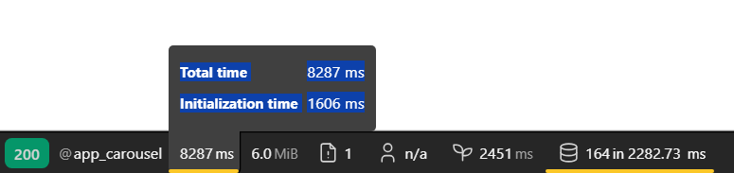

Le temps de chargement total est très élevé 8,2 secondes on préconise 3 secondes maximum, ce qui confirme qu’il existe un problème global de performance sur la page.

Le temps d’initialisation reste raisonnable, mais l’écart important de 6 secondes avec le temps total montre que le problème provient principalement du traitement des données (requêtes, backend)



La mémoire utilisée reste faible (6 Mo), ce qui montre que le problème ne vient pas des ressources serveur, mais principalement du traitement des données.

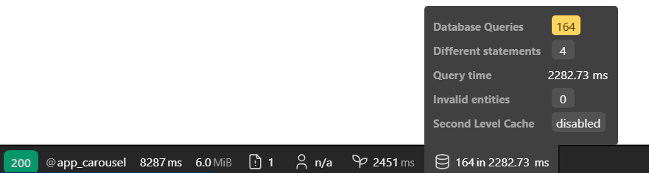

Le nombre de requêtes SQL est très élevé pour une seule page 164, une page optimisée en contient que quelques unes. Cela confirme qu’il y a probablement un problème de requêtes multiples

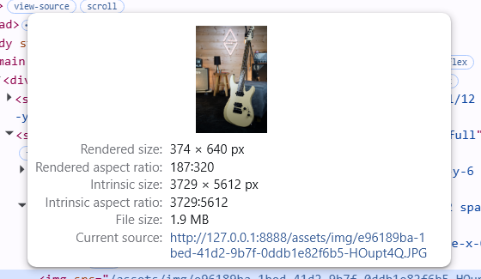

L’analyse des images montre qu’elles ne sont pas optimisées. Par exemple, cette image affichée en 374 × 640 px possède une taille réelle de 3729 × 5612 px pour un poids de 1.9 MO. Cela signifie que les images sont chargées en haute résolution sans redimensionnement, ce qui alourdit fortement la page et confirme l’hypothèse d’un problème d’optimisation des médias.
Pour mes analyses j’ai utilisé le Symfony Profiler pour les métriques et pour les images dans le code source de la page en inspectant l’élément.
Solution

Pour les images il faudrait les compresser il est préconiser pour les images une taille de 100 à 300 Ko, les recadrer à leur taille d’usage réelle en ne les laissant pas en haute résolution quand ce n’est pas nécessaire enfin il est possible de les convertir en priorisant certains formats beaucoup plus adapté comme le svg ou webp.

On peut mettre un fetch

Pour optimiser le chargement des images implémenté le lazy loading pour les images miniatures.

Les images étant statiques il faudrait mettre en place un système de cache pour éviter de recharger à chaque fois les données.

Il faut éviter le chargement des données d’un coup dans le fichier CarrouselController.php on a une fonction findAll() qui récupère un nombre de données importantes. Il faudrait pouvoir sélectionner un nombre de données limités.

